15 февраля в г.п. Краснополье около 06:50 по ул. Пысина, неизвестный открыто, с применением физической силы похитил сумочку у жительницы г.п. Краснополье.
Приметы: рост 175-180 см, худощавого телосложения.
Был одет:
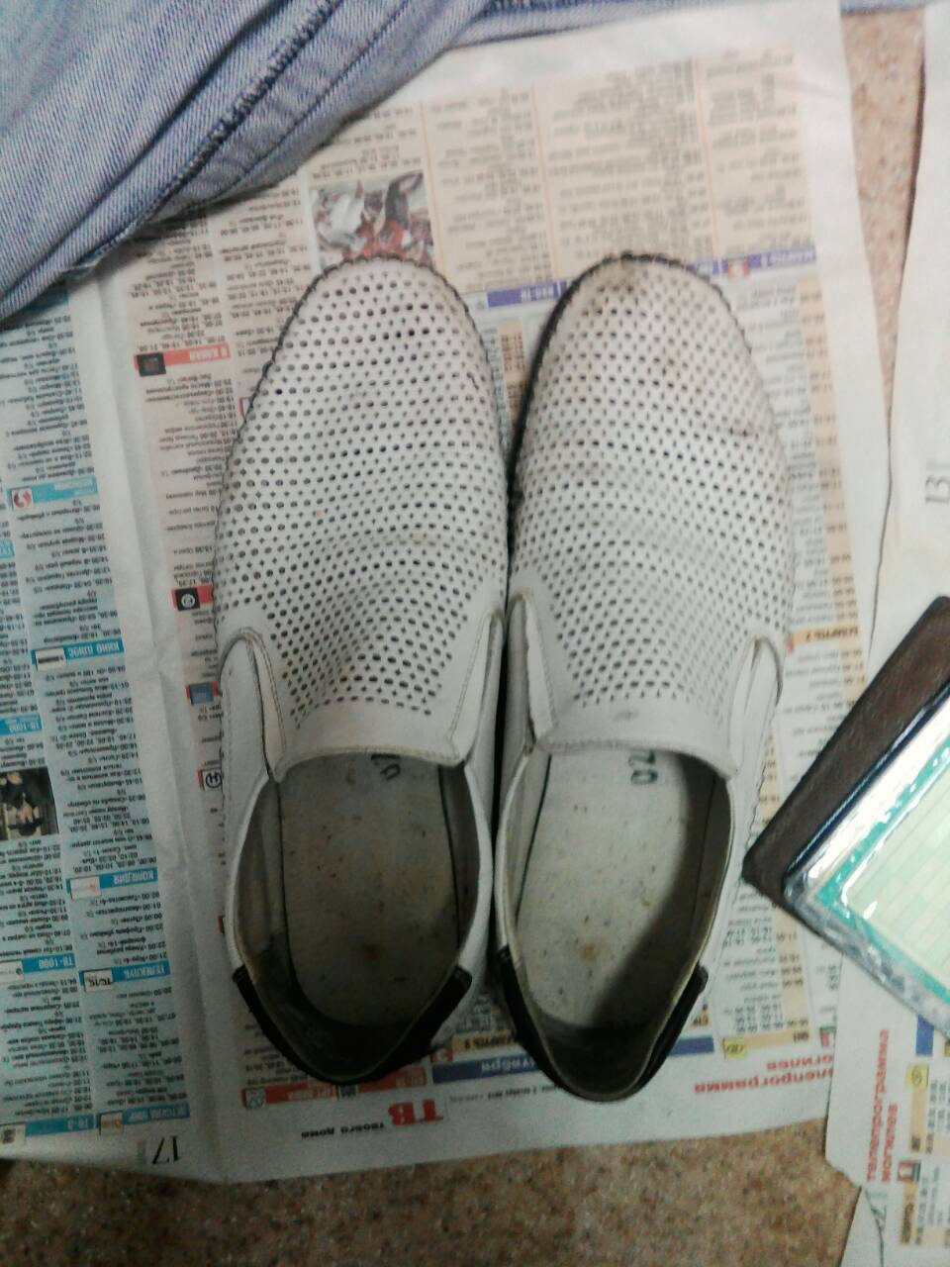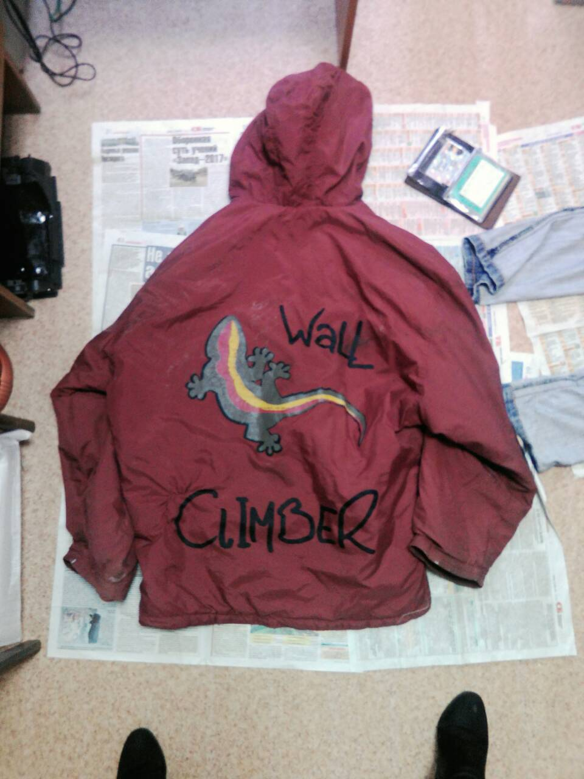

Лицам, которым что-либо известно о личности неизвестного преступника или одежде, в которой он был, просьба сообщить в Краснопольский РОВД по телефонам: 21-4-40, 23-3-40 или 102, анонимность и вознаграждение гарантируем.

